***Nazwa zgłoszenia*** : Error 404 dla linku związanego z raportem

***Kto zgłasza*** : Kacper Salamon | Software Tester

***Do kogo*** : Marcin Nowak | Frontend Developer

***Severity*** : 5

***Priority*** : 2

***Kroki do reprodukcji*** :

1. Wejście na stronę - <https://testerzy.pl/baza-wiedzy/jak-uczyc-sie-testowania-oprogramowania-z-mr-buggym>
2. Scroll na punkt 6 w headerze „Ścieżka edukacyjna”.
3. Wejście w link z podglądu raportów dla najlepszych

***Opis zgłoszenia*** :

Hej,

Na stronie testerzy.pl w artykule dotyczącym nauki testowania w MrBuggy6 dla każdego headera dotyczącego wybory ścieżki nauki – edukacyjna bądź mistrzowska, jest podpunkt ze sprawdzeniem raportów najlepszych osób. Niestety obecnie przekierowania kieruje na pustą stronę z errorem 404 – NOT FOUND. Rozumiem, że post jest z 2018 roku – ale moja sugestia jest taka, aby usunąć ten punkt (i tak już wyszły nowsze wersje MrBuggy, raczej na tych raportach userzy będą się opierać) lub po prostu zaktualizować do niego URL w HTML.

***Foto*** :

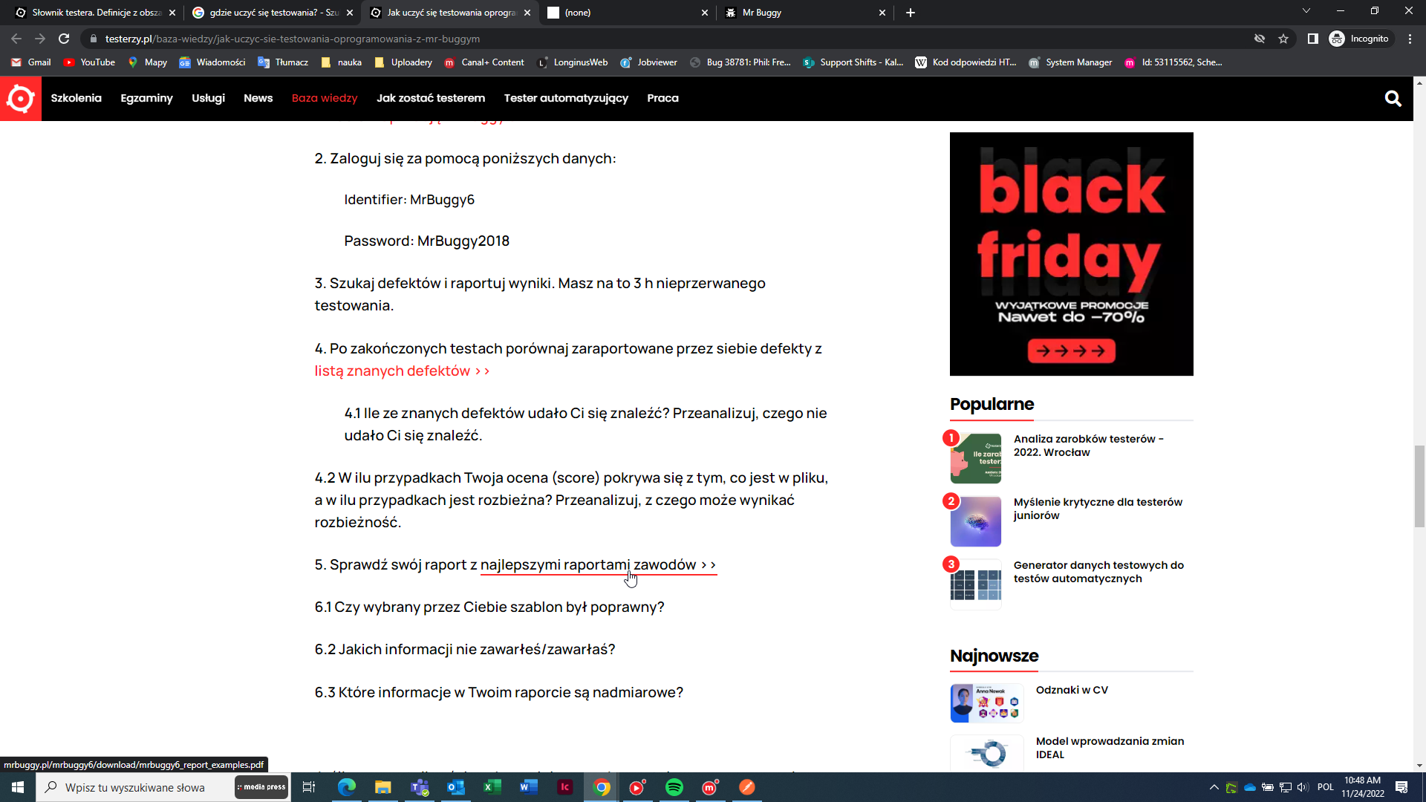

***Linki*** :

1. Testerzy.pl - <https://testerzy.pl/baza-wiedzy/jak-uczyc-sie-testowania-oprogramowania-z-mr-buggym>
2. PDF web - <http://mrbuggy.pl/mrbuggy6/download/mrbuggy6_report_examples.pdf>

***Testowane na przeglądarce Chrome*** - Wersja 107.0.5304.107 (Oficjalna wersja) (64-bitowa)